Муниципальное казенное общеобразовательное учреждение «Средняя общеобразовательная школа» № 7 им. Н.В. Кордюкова

«Покровитель нашего края –
святой Александр Невский»

Подготовили:
учащиеся 8Б класса
Зайцева Яна и Федорова Анастасия
Руководитель: Земисева А.Ю.

г. Кимовск
2020 год

Содержание
Введение………………………………………………………………….…..3
Основная часть……………………………………..…………….....………..4
Заключение. …………………………………….…………………………..10
Источники и литература ………………………………………………..….11
Приложение ... ………..………………………………………………….....12

Введение

У каждого народа есть заветные имена, которые никогда не забываются, а напротив, чем дальше развивается историческая жизнь народа, тем ярче, светлее становится в памяти потомства нравственный облик тех деятелей, которые, отдав все силы на служение своему народу, успели оказать ему существенные услуги. Такие деятели становятся излюбленными народными героями, составляют его национальную славу, их подвиги прославляются в позднейших сказаниях и песнях. Это как бы звёзды на историческом горизонте, освещающие весь дальнейший исторический путь народа.

Имя Александра Невского – одно из самых славных в истории нашей страны. И не только славных, но и одно из самых светлых и любимых русским народом. Героев наша история дала немало, но почти никого из них не вспоминают потомки с таким тёплым чувством, как Александра. Он много потрудился для Русской земли и мечом и головой. Вклад его в строительство Российского государства бесценен.

Цель - познакомиться с религиозными объектами, приделами и приходами, названными в честь Александра Невского, находящимися на территории Кимовского района.

Задачи:

- собрать, проанализировать источниковую базу для проекта (используя исторические источники, воспоминания старожилов, специалистов краеведческого музея, местных краеведов, служителей церкви);
- использовать содержание проекта в образовательном пространстве для формирования ценностного отношения к культурно-историческому прошлому края.

Основная часть
Канонизация Александра Невского

Александр Невский был единственным православным светским правителем не только на Руси, но и во всей Европе, который не пошел на компромисс с католической церковью ради сохранения власти. Когда мудрый и любимый народом правитель скончался, его стали почитать как защитника и покровителя всего русского народа, не проигравшего ни одной битвы и защитившего православную веру.
Уже в 1280-х годах во Владимире начинается почитание Александра Невского как святого, а в 1547 году он был официально канонизирован Русской православной церковью.

Образ святого Александра Невского не меркнет и на Тульской земле. На территории нынешнего Кимовского района имеются религиозные объекты, названные в его честь, и те, которые имеют приделы во имя князя.

Храм во имя Введения во храм Пресвятой Богородицы п. Пронь

Приходской храм, выполненный в стиле классицизма, был возведен вместо прежней деревянной. Каменный двухэтажный храм построен в 1781 году во имя Введения во храм Пресвятой Богородицы, старанием помещика сего прихода поручика Стефана Бибикова. Двусветный четверик, в настоящее время завершенный декоративной главкой, с равной ему по высоте трапезной и колокольней.
Из предметов древности заслуживает внимания очень древняя икона Федоровской Божией Матери и Евангелие издания 1639 году.

На втором этаже есть придел во имя святого благоверного князя Александра Невского. Он устроен был в 1846 году старанием уездного предводителя дворянства генерал-майора князя Александра Вяземского. Генерал-майор почитал святого при своей жизни.

В приходе находятся две часовни: одна в деревне Дудкиной, а другая в деревне Урусовке. Первая построена в 1781 году из материала прежней деревянной церкви в селе Прони (царские врата прежней церкви и резные иконы в рост человека). В эту часовню князем Вяземским пожертвована икона св. князя Александра Невского в серебрёной ризе и киоте в 1861 году в память освобождения крестьян от крепостной зависимости. Перед его иконой молились за всех воинов, чтобы они, проявляли воинскую доблесть и мужество, оставались живыми и невредимыми.

Введенская церковь (как называют ее в селе) была закрыта не позже 1930-х, венчания сломаны. В 2000 передана верующим, отремонтирована в упрощенных формах.

Храм во имя святителя и чудотворца Николая с. Муравлянка

В Кимовском районе, там, где река Муравлянка впадает в Дон, находится село с одноименным названием. В 1763 году здесь был возведен первый на Куликовом поле каменный храм. Приходский храм во имя святителя и чудотворца Николая построен иждивением Бориса Крюкова, бывшего владельца этой местности.

В 1857 году при храме устроен был придел во имя святого благоверного князя Александра Невского иждивением помещицы Н.И. Мясоедовой.

С северной стороны храма находится придел во имя святого великомученника Дмитрия Солунского, но, когда он был устроен, неизвестно, но, вероятно, одновременно с построением храма. В 1892 г трапезный храм по причине малой вместительности с северной стороны расширяется, иконостасы были поновлены.

К 1895 году приход, кроме села, составляли следующие деревни: Старая гать, Хвощинка, Горки и Тужиловка (всех прихожан мужского пола 971 душа и женского пола 1036 душ).
Закрыта не позже 1930-х, позже частично разобрана. Уцелели основной объем типа восьмерик на четверике с декором в стиле барокко, сильно пострадавший от эррозии кладки, и стены алтарной апсиды. Своды восьмерика рухнули в начале 2010 года.

Храм Успения Пресвятой Богородицы с. Себино

По свидетельству историков, на территории нынешнего села Себино Тульской области уже шесть веков назад жили люди. Расположено оно в 20 километрах от Куликова поля, и, конечно же, его жители связывают историю своей малой родины с битвой 1380 года. По преданию, на месте нынешнего Себино проходил совет Дмитрия Донского с князьями, на котором и было принято решение дать бой на первом ратном поле России. Но мировую известность селу принесло событие, произошедшее здесь в 1881-м году – рождение слепой девочки Матронушки, которой впоследствии суждено было явить невиданную силу духа и веры православной.

Храм, который посещала блаженная Матрона, был назван в честь Успения Пресвятой Богородицы. Согласно клировой ведомости 1830 года в приходе числилось 2205 человек. Обращаясь к губернатору, прихожане в своём «приговоре» жаловались, что настоящий Успенский храм маловместительный, в нем постоянно «имеется теснота и духота». По милости Божьей нашлась благотворительница в лице помещицы села Себино Евгении Васильевны Яньковой. В 1878 году по ее заказу епархиальный архитектор Александр Гаврилович Бочарников составил проект и смету на сумму 3796 рублей, которая включала разборку старой трапезы и постройку новой. В прошении к архиепископу Тульскому и Белевскому Никандру благотворительница писала: «Строительные расходы я, просительница, принимаю на свой счёт, в пособие мне, смею просить Вашего Высокопреосвященства, благоволите разрешить употребить 900 рублей церковных денег, состоящих в банковских билетах». Указом Его Императорского Величества 7 мая 1880 года епархиальное начальство разрешило «распространение» трапезы Успенской церкви на средства прихожанки села Себино госпожи Яньковой по проекту, утвержденному строительным отделением Тульского губернского правления. В решении также говорилось, что церковные суммы не должны истрачиваться все сразу, «а оставляемо было бы рублей 100 на непредвиденные и неотложные надобности». строительства. В 1881 году трапезная церковь была построена вчерне.

Внутренняя отделка храма длилась 6 лет. В марте 1887 года церковный староста Себинского прихода губернский секретарь Александр Николаевич Яньков направил архиепископу Никандру письмо, в котором просил разрешения и благословения на устройстве в трапезе придельного алтаря во имя святого благоверного князя Александра Невского на средства прихожан по прилагаемому рисунку. В последующие пять лет изготовили иконостас, написали для него иконы и приготовили всю необходимую алтарную и напрестольную утварь. 2 декабря 1892 года новый алтарь был освящен местным благочинным Сергеем Дружининым и приходским священником Василием Троицким.
Сегодня в Успенском храме три придела: Успения Божией Матери, Святого благоверного князя Александра Невского и Блаженной Матроны.

Со времен Матроны сохранился в сельском храме ряд икон из придела Александра Невского. Среди них – старинная икона Божией Матери «Всех скорбящих Радость». Надпись на иконе гласила: «Сия икона пожертвована воином дерев. Журишок Федотом Киселевым».

Жил в деревне Журишки крестьянин Киселев, и у него было семеро сыновей, а на каждого мальчика тогда давали землю. И когда старшего сына хотели забрать служить (а события происходили сразу после отмены крепостного права), то отец, видя в нем незаменимого помощника в хозяйстве, решил вместо старшего отправить служить младшего сына. Опечалился Федот, но перечить отцу не стал. И дал обет, что если отслужит благополучно, то закажет икону, что и было сделано. А уже в наши дни в храм приехал потомок этого жертвователя, чтобы познакомиться, как он объяснил, со своей родовой иконой.

Другая икона - икона самого святого благоверного князя Александра Невского. Она была пожертвована в храм села Себино в память об отмене крепостного права, а надпись на иконе так и гласила: «Сия икона пожертвована Журишанским обществом в память освобождения крестьян от крепостной зависимости в 1861-м году 19 февраля покойным Государем Императором Александром Николаевичем». Молитва перед иконой Александра Невского помогает обрести не только смелость и мужество, но и мудрость, заступничество при несправедливых обидах.

Храм во имя святого Благоверного и Великого
князя Александра Невского с. Молоденки

В 1882 году внутри села Молоденки был каменный храм во имя святого Благоверного и Великого князя Александра Невского. Этот храм был устроен из каменного здания, которое принадлежало помещику Петру Федоровичу Самарину. Губернский предводитель дворянства пожелал по инициативе местного священника обратить кирпичную постройку в храм-памятник императору Александру II. Вся церковная утварь была сделана новая. 24 января 1882 года церковь была освящена. Служила зимним храмом прихода.

К 1895 году Александроневская церковь (как называли ее в народе) имела при себе земли: усадебную (3 десятины), нахатную (22 десятины), сенокосную (11 десятин) и капитал в 100 рублей.
Закрыта не позже 1930-х.

Заключение

По прошествии многих веков не меркнет образ Александра Невского! Он остался в памяти народа как великий полководец; в его честь учрежден орден, он считается покровителем всех воинов, а с недавних пор — морской пехоты ВМФ России.

В ходе нашего исследования мы установили, что со второй половины XIX века на территории нынешнего Кимовского района особо возрастает значение и почитание святого благоверного князя Александра Невского. Об этом свидетельствуют исторические факты о том, что три храма нашего района имеют приделы во имя святого, а церковь в селе Молоденки была названа в честь святого благоверного князя.

Руси Святой оплот державный,
Защитник веры православной,
Премудрый благоверный князь,
Что Богу жил, душой молясь,
И был сим духом в брани крепкий,
Великий Александре Невский,
Моли Бога о нас!

ЛИТЕРАТУРА

- Богуславский В.В. Тульские древности. Тула, 1995
- Бурцев И.Г. Священные места Куликова Поля. Тула, 2005
- Кусакин С.В. Храмы Куликова поля. Тула, 2010
- Малицкий П.И. Приходы и церкви Тульской епархии. Тула 1895
- Славянская мифология. М., 1995
- Юдин В.А. Кимовск. История и современность. Тула, 2007
- Официальный сайт Тульской епархии.

ПРИЛОЖЕНИЕ

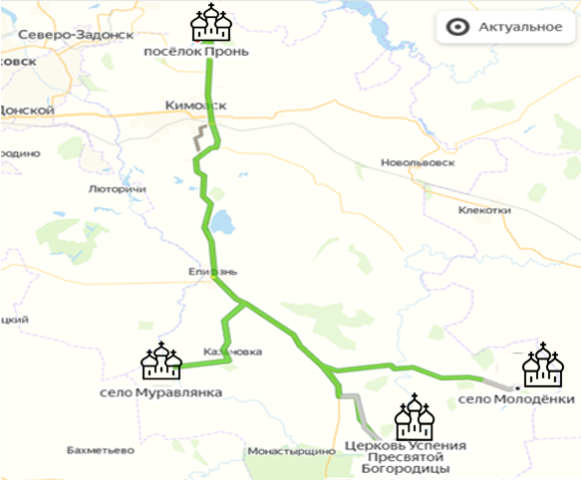
Храмы Кимовского района, связанные со святым благоверным князем Александром Невским

Храм во имя Введения во храм Пресвятой Богородицы с приделом во имя святого благоверного князя Александра Невского пос. Пронь
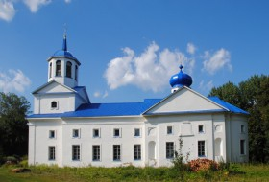

Храм во имя святителя и чудотворца Николая с приделом во имя святого благоверного князя Александра Невского с. Муравлянка

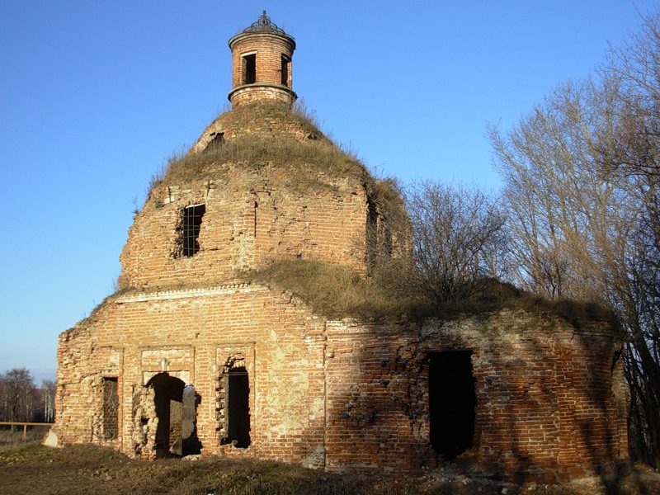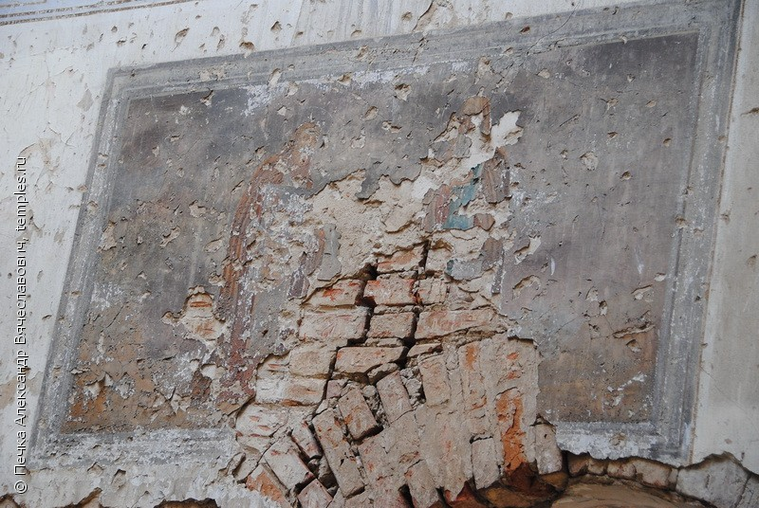

Храм Успения Пресвятой Богородицы с приделом во имя святого благоверного князя Александра Невского с. Себино

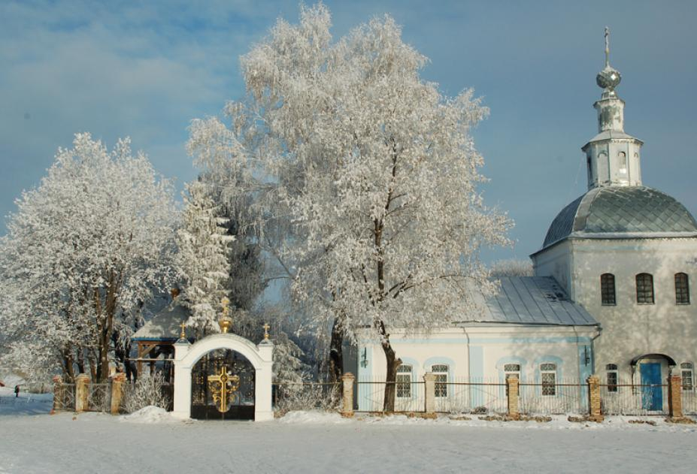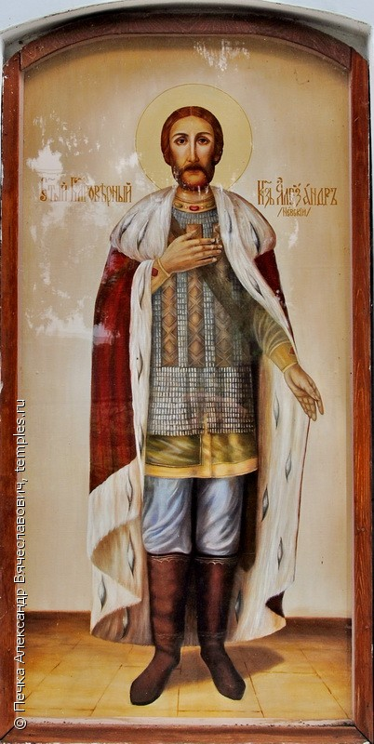

П.Ф. Самарин - инициатор постройки храма во имя святого Благоверного и Великого князя Александра Невского в с. Молоденки и Л.Н. Толстой

